【防災ポスター（例）】
作品テーマ
『防火・防災』に関するもの
（ 例 ） 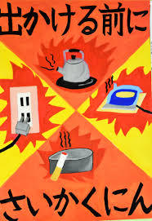 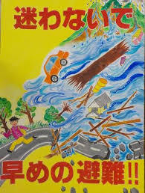

『消防長賞』受賞作品
令和3年度消防長賞 令和4年度消防長賞
